TO: From: 张元涛130 9103 6003
--助推塑料产业升级，打造行业盛会

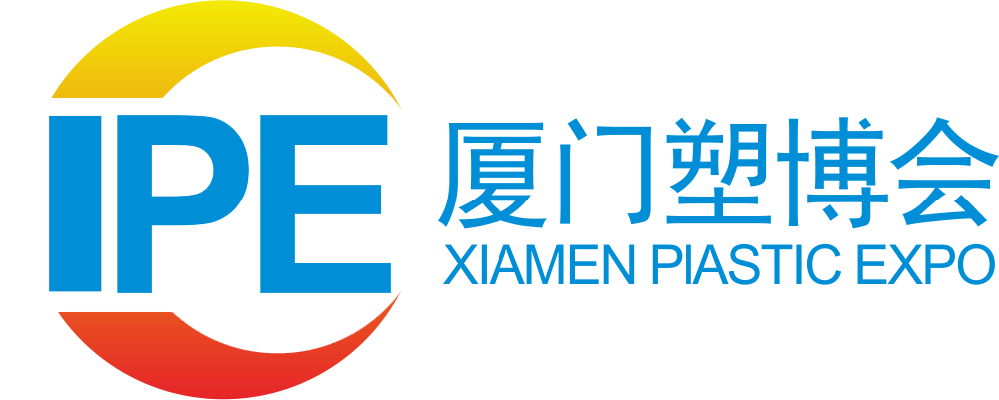

2021中国(厦门)塑料产业展览会
2021 China (Xiamen) Plastic Industry Exhibition
时间：2021年12月16日-18日 地点：厦门国际会展中心

“一带一路”国际贸易平台
一年一度的塑料行业盛会
搭建供需桥梁 深化交流合作
来自50多个市辖区和县级专业采购商
华东地区塑料人士一年一度的行业聚会

展会概况
中国初步建立了品类齐全的现代生产体系，成为世界塑料制品大国。近年来中国塑料制品行业产量及产销总值增长态势平稳，塑料制品产量占世界总产量的20%左右，且运行质量有所提高。虽然我国改性塑料行业近几年快速发展，但行业整体实力还处于刚起步的发展阶段，缺乏规模较大且实力雄厚的生产企业，行业集中度较低。企业普遍装备水平低、工艺和技术相对落后，简单再生产的重复投资较多，产品技术的研究与开发不足，引进技术的掌握情况有限，造成低端产品产能过剩、竞争激烈，中高档产品依赖进口，通用技术产品多，高技术、高附加值产品少的局面。
为了加快推助塑料行业发展，2021中国(厦门)塑料产业展览会相继于石家庄、西安等城市举办，累计展览面积达100000平米，展会得到了政府、协会等相关部门的大力支持。CIPE塑料展历经三届的发展，已成为全国展览规模最大、参展企业数量最多的专业塑料产业盛会之一，受到相关行业的高度关注，打造成为华东地区塑料加工企业、石油化工、电子电器、建筑建材、食品、机械加工、医疗、农业、汽车制造、日化行业等相关业内人士齐聚的年度盛会。
展会优势
『展会宣传推广』
◆ 160个影响力的媒体宣传 ◆直邮邀请函180，000份 ◆ 直销电邮推广
◆ 塑料产业集散地大量广告 ◆传真、电话、短信推广 ◆ 同类展会直接推介
◆ 展前举行展览推介会 ◆买家服务中心一对一推广 ◆ 与有关商会、协会合作
『目标观众』
届时组委会以福建省为中心，邀请广东省、浙江省、江西省、湖北省、湖南省、台湾等周边区域塑料加工及上下游行业及配套等重点专业观众，参观企业以家用电器、电子产品及配套供方、汽车及零部件、改性塑料、塑料薄膜、塑料包装及容器、塑料印刷喷涂及电镀、木塑制品、塑料管材管件、塑料型材板材、塑料餐具、日用塑料制品、医疗塑料制品等厂家为主，同时邀请食品、饮料、日用品、体育用品、玩具、礼品、服饰、工程配件、建筑材料、模具及零部件加工等相关行业、科研单位、相关行业协会、新闻媒体、投资贸易机构人士参观。

展品范围
塑料机械类：
塑料包装机械、吹塑机、吹膜机、注射成型机械、机械手臂（取出机）、中央供料及辅机设备、中空成型机械、挤出机及挤出生产线、塑料机械零配件、压机设备、泡沫、反应/增强树脂机械、辅助设计及生产系统、测量、控制及试验设备、预加工、回收利用机械等；
塑料机械辅助设备类：
双螺杆挤出机、混炼机、往复式混炼机、造粒机、水下造粒机、滚塑机、粉碎机、新型成型工艺机装备、中空成型机及模具、注塑成型机、压制成型设备、反应注塑成型设备、干燥机、研磨机、计量喂料装置、加热器、模温控制器及冷水机、传感器、监控仪器、螺杆机筒、回收设备及系统、检测设备及仪表等；
橡胶、弹性体与机械类：
橡胶机械设备、橡胶原材料、弹性体、橡胶助剂、轮胎及相关产品非轮胎橡胶制品等；
塑料包装与薄膜产品类：
凸、凹、丝、移、烫、热转印及切片、分条、贴合、封切、制袋、胶布、胶带制造、薄膜及片材、薄膜成型与加工机械 、薄膜原料及化工产品等；
化工原料与助剂类：
增强材料、各种纤维、色母粒、树脂、聚氨酯、添加剂、胶粘剂、抗氧剂、抗雾剂、抗静电剂、密封剂、阻聚剂、光稳定剂、着色剂、偶联剂、阻燃剂、成型剂、热稳定剂、润滑剂、增塑剂、抗紫外光稳剂、钛白粉、碳酸钙、滑石粉等；
塑料回收再生技术设备类：
切粒机、双辊塑炼机、回收利用作业线、冷压粉料粒机/粉料压实机、换网器/熔体过滤器、破碎设备(粉碎机、压碎机、撕碎机、叶片式造粒机) 、配混生产线、混炼机、塑胶粒赛选机分类机和除尘系统等;

参展事项
1.标准展位(3M×3M)：
国内企业：标准展位:￥7800元/个;双开展位展位:8800元/个;
国外企业，$2800美元／个。
展位配备:日光灯两盏、隔板、楣板、一桌二椅、220V电源。
2.微型特装(18㎡)：￥18800/个；微型特装由组委会进行搭建，特殊用电费用由企业自付。
3.净空地(36㎡起租)：国内企业：￥800/㎡；国外企业：$280/㎡。
4.会刊广告：
封 面 | 封 二 | 封 三 | 封 底 | 彩色内页 | 黑白内页
20000元 | 10000元 | 8000元 | 10000元 | 3000元/版 | 1000元/版
注：会刊版面规格（140mm×210mm），于11月30日前将广告菲林邮寄至展览会办公室。
5.其他广告：
参观券 | 请柬 | 升空球 | 拱 门 | 胸 牌 | 手提袋
10000元/万张 | 20000元/万张 | 8000元/个 | 8000元/个 | 8000元/万个 | 8000元/千个
赞助项目：答谢晚宴及颁奖仪式、资料袋、胸牌及挂带、礼品等，详情请与展览会办公室联系。

展览会办公室
北京锦汉国际展览有限公司
张元涛：13091036003同微信
传 真：010-5166 2477
E-mail：2841296686@qq.com
地 址：北京市密云区鼓楼东大街3号山水大厦4层 邮 编：100085

